3.1 Lectura de documento base módulo 3

1 Situación de partida
El desarrollo curricular de las leyes de educación en las últimas cuatro décadas ha girado en torno a las siguientes cuestiones y las relaciones establecidas entre estas:
a) Objetivos y Contenidos.
b) Unidades Didácticas.
c) Proyectos Educativos.
d) Competencias Básicas, Competencias Clave.
Así, la Ley General de Educación (LGE, 1970) introdujo en la práctica y planificación educativas dos novedades de gran calado:
a) Los Objetivos como ejes de articulación de los diseños curriculares modificando el esquema conceptual anterior que gravitaba en torno a los Contenidos.
b) Las Programaciones de Aula, que suponían la concreción práctica de dichos Objetivos especificando cómo podrían adquirirse por medio de las actividades adecuadas para ello.
A partir de ese momento, se inició un cambio en la concepción de la actividad docente puesto que los contenidos y las actividades ya no eran el núcleo único e indiscutible del proceso de enseñanza-aprendizaje, sino medios para la consecución de los objetivos.
A estas dos novedades, se sumaron otras dos con la siguiente gran innovación en el campo educativo: la Ley de Ordenación General del Sistema Educativo (LOGSE, 1990), que en su desarrollo curricular establecía:
a) Los Proyectos de Centro, como ámbito de conexión entre el diseño curricular y la programación a pie de aula, que debían ser resultado de una acción colegiada y coordinada.
b) Las Unidades Didácticas, que sustituían el enfoque pasivo anterior centrado en las lecciones por uno activo y dialogante entre el profesorado y el alumnado como resultado de la discriminación entre diferentes tipos de contenido (hechos, conceptos, procedimientos, valores y normas).
Tras estas décadas de proyectos de cambio, se constata una tensión entre la teoría y la práctica: según el Informe TALIS (OCDE, 2009), el profesorado prefiere el enfoque constructivista metodológicamente hablando pero en el aula se decanta por el modelo de enseñanza de instrucción directa perteneciente a la familia conductista. Una tensión que no podía ser menos que esperada ante una práctica e institución tan compleja como la educativa, que lleva asistiendo a numerosos cambios desde la LGE hasta a día de hoy con la LOMCE.
Con la LOE y la LOMCE (2006 y 2014), el desarrollo curricular incorporó las Competencias Básicas/Competencias Clave. Un cambio que debe añadirse a las capas anteriores de novedad ya existentes y por tanto, ante un panorama tan diverso, acicate para la búsqueda de un nuevo marco de relación que aclare ese abigarrado conjunto.
Los proyectos de Decreto y Orden por los que se establecen la ordenación y enseñanzas correspondientes a la educación primaria en Andalucía así como el desarrollo de su currículo correspondiente, ahondan en ese deseo de renovación del proceso de enseñanza-aprendizaje así como en la necesidad de orden y clarificación de la planificación y práctica educativa, impulsando un desarrollo curricular caracterizado por:
a) Valoración del currículo como instrumento de gran utilidad para la gestión del conocimiento.
b) Capacitación del alumnado para la gestión del conocimiento en contextos diversos.
c) Las Competencias Clave son la consecuencia de los aprendizajes que demuestra el alumnado en situaciones concretas.
d) Las Competencias Clave se aprenden, no se enseñan: la práctica como guía de actuación.
e) Desarrollo de mecanismos de evaluación interna plurales, formativos e integradores.
f) Organización del currículo en base a los criterios de evaluación, no a los contenidos.
g) Revalorización del PEC (Proyecto Educativo de Centro) como documento estratégico primario para los centros educativos.
La intencionalidad de la norma es clara y está enfocada al desarrollo de las experiencias que un estudiante puede llegar a vivir en las aulas, las cuales depende del tipo de actividades que el profesorado ha seleccionado para él o ella, así como del entorno en el que esas actividades se van a desarrollar. Ahora bien, esas decisiones están condicionadas, el profesorado no decide con total libertad, dado que el quehacer de los estudiantes en las aulas tiene que facilitar el aprendizaje de unos objetivos y unos contenidos previamente definidos en el diseño curricular correspondiente a cada una de las etapas.
El documento que concreta el currículo en las aulas se denomina, generalmente, programación de aula y se componen de distintos elementos: unos son continuación de los elementos prescriptivos en el diseño curricular mientras que otros son totalmente nuevos (las actividades).
Una unidad didáctica se puede definir como una:
“Unidad de programación y actuación docente configurada por un conjunto de actividades que se desarrollan en un tiempo determinado, para la consecución de unos objetivos didácticos. Una unidad didáctica da respuesta a todas las cuestiones curriculares al qué enseñar (objetivos y contenidos), cuándo enseñar (secuencia ordenada de actividades y contenidos), cómo enseñar (actividades, organización del espacio y del tiempo, materiales y recursos didácticos) y a la evaluación (criterios e instrumentos para la evaluación), todo ello en un tiempo claramente delimitados (MEC, 1992, 87 o 91 --en Cajas Rojas de Infantil o Primaria respectivamente-).”
El formato de una Unidad didáctica integrada está compuesto de tres grupos de elementos, cada uno de los cuales puede adoptar formas distintas: la concreción curricular, la transposición didáctica y el reconocimiento de lo aprendido (Cuadro 1).
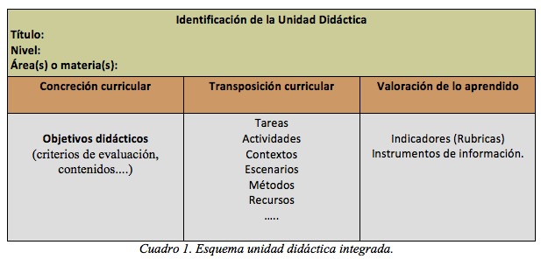
La concepción general de la programación, entendida como conjunto de unidades didácticas, y de la propia

La concepción general de la programación, entendida como conjunto de unidades didácticas, y de la propia unidad didáctica, como concreción del currículo o microdiseño curricular, debe adaptarse a las exigencias y necesidades derivadas de la incorporación de las competencias clave como un tipo diferente de aprendizaje. Esta adaptación es la que trataremos de presentar en este tema y para que hemos reservado la denominación de Unidad Didáctica Integrada (U.D.I)
La Unidad Didáctica Integrada es un dispositivo de planificación que logra ensamblar de un modo eficaz los distintos niveles de integración del currículo que hemos presentado anteriormente. La finalidad de esta integración no es otra que aumentar las oportunidades para el aprendizaje de las competencias básicas aumentando el tiempo efectivo de dedicación a las tareas (tal y como reclamaba Creemers en su modelo de eficacia docente).
Ante estas coordenadas descritas, el modelo de unidad didáctica que se va a presentar en este módulo, la UDI (Unidad Didáctica Integrada) es una respuesta a las exigencias de coordinación, organización, integración y capacitación realista y contextualizada que buscan facilitar un proceso de enseñanza-aprendizaje cimentado en las Competencias Clave. La UDI es una herramienta de planificación de gran valor puesto que permite, de una forma sencilla y sistemática, articular los diversos niveles de integración existentes en el proceso de adquisición y puesta en práctica de las Competencias Clave, por medio del equilibrio existente entre sus ámbitos fundamentales: la Concreción Curricular, la Transposición Didáctica y la Valoración de lo Aprendido. Tanto para el docente como para el alumnado, es una oportunidad para aumentar la eficiencia del rendimiento escolar, puesto que ayuda a una gestión racional y ordenada del tiempo de aprovechamiento dedicado a aquel y por tanto, a un mayor y mejor tiempo de dedicación al trabajo académico.
Por tanto, este Módulo y su actividad asociada van a ir encaminadas a que por medio de la práctica, planifiquemos y concretemos una UDI como oportunidad para reflexionar y conocer de primera mano los cambios que en nuestra práctica docente introduce el nuevo desarrollo curricular.

2 Objetivos
- Identificar las características básicas de las Competencias Clave como tipo de aprendizaje.
- Mostrar las relaciones de las Competencias Clave con otras formas de definición de los aprendizajes.
- Establecer una Concreción Curricular de las Competencias Clave para una UDI adecuada a un determinado nivel, teniendo en cuenta la contribución que puedan realizar diversas áreas curriculares.
- Realizar una Transposición Didáctica donde se articulen dentro de una UDI las tareas, actividades y ejercicios necesarios para el aprendizaje de unas concretas Competencias Clave, permitiendo al alumnado protagonizar prácticas sociales
- Conocer y valorar los distintos modelos de pensamiento y enseñanza, reflexionando sobre sus posibilidades y limitaciones así como en su oportunidad para el aprendizaje de Competencias Clave en un determinado centro.
- Confeccionar rúbricas que permitan evaluar los aprendizajes adquiridos en la realización, dentro de una UDI, de una o varias tareas en base a los indicadores seleccionados para una o varias Competencias Clave, tomando como referencia los criterios de evaluación de cada una de las áreas curriculares.

3 Descripción de la actividad
La actividad correspondiente a este módulo consistirá en la realización de una UDI (Unidad Didáctica Integrada), siguiendo un modelo de diseño definido en sus rasgos fundamentales, que sirva para el aprendizaje por parte del alumnado de unas determinadas Competencias Clave. El modelo propuesto está basado en la articulación de los cinco niveles de integración curricular previstos para el aprendizaje de las Competencias Clave, que vemos a continuación:
- El Aula: la coordinación de las diversas actividades y de los ejercicios generados por el currículo real girando en torno a una estructura de tareas compartidas.
- La Concreción Curricular: el ensamblaje entre las Competencias Clave y las áreas curriculares, por medio de una definición relacional en la que se encuentren todos los elementos existentes en el desarrollo curricular (Objetivos de Área, Contenidos, Criterios de Evaluación de Etapa y Ciclo, Indicadores de Logro, Estándares de Aprendizaje).
- La Metodología y los Procesos Cognitivos: la relación entre los distintos modelos de enseñanza y de pensamiento generados por el currículo real del centro educativo.
- La Evaluación de Áreas y Competencias Clave: la combinación de criterios e instrumentos de evaluación para valorar el aprendizaje de las Competencias Clave.
- Programación y Tareas Sociales relevantes: la integración de las siguientes clases de currículo: formal, no formal e informal en un todo compensado y en equilibrio con el resto de niveles.

ORIENTACIONES
El coordinador del grupo del trabajo en el centro educativo introducirá la actividad al resto de miembros por medio de:
a) Explicación de los objetivos y de la descripción funcional de la actividad.
b) Descripción del producto que realizar así como de los plazos y formato de entrega.
c) Exposición de los pasos que hay que dar para la realización del producto y secuenciación que seguir (ver más abajo).
d) Presentación de los recursos y materiales proporcionados desde la Formación.
Y hará especial hincapié en:
- La posibilidad de adaptar los recursos entregados a las necesidades del centro escolar.
- La necesidad del diálogo y consenso como paso previo para la adopción de acuerdos que han de quedar registrados y afectarán a la comunidad educativa del centro escolar
A continuación, los pasos que dar para la realización de la actividad :
- Paso 1: Seleccionar los criterios de evaluación de ciclo que la UDI contribuirá a lograr, así como los objetivos, contenidos, orientaciones y ejemplificaciones, criterios de evaluación de etapa y estándares de aprendizaje con los que están relacionados.
- Paso 2: Definir la Transposición Didáctica, por medio de la estructura de la tarea o tareas relevantes que van a orientar la realización de actividades y ejercicios así como los escenarios didácticos, recursos y temporalización.
- Paso 3: Seleccionar las metodologías más adecuadas para facilitar la realización de la tarea o tareas relevantes, actividades y ejercicios.
- Paso 4: Elaborar una rúbrica para evaluar los aprendizajes adquiridos en la realización de la tarea y seleccionar los instrumentos de evaluación pertinentes.
- Paso 5: Evaluar la UDI tanto en su diseño como en su desempeño.
- Paso 6: Iniciar procesos de colaboración con familia para desarrollar procesos compartidos en el diseño y puesta en marcha de proyectos.
Tras esta introducción a la actividad realizada por el coordinador del grupo de trabajo, existirá un espacio para las dudas, reflexiones y sugerencias sobre el esfuerzo que realizar por parte de los miembros del grupo. El debate surgido en este turno de intervenciones quedará registrado en el acta pertinente que se levantará a tal efecto por parte del coordinador. Es vital que quede bien claro cuál es el producto que realizar, su fundamentación y estructura así como el cronograma para la actividad y el reparto de responsabilidades entre los miembros del grupo. Dichos acuerdos también se incorporarán al acta, que será entregada junto con el producto de la actividad 3 (la UDI) y el texto de conclusiones a las que ha llegado el grupo de trabajo durante la realización de la actividad.

4 Competencias profesionales docentes
Las capacidades que cada docente desarrollará con el trabajo desarrollado en esta actividad son las siguientes:
- Diseñar, organizar, desarrollar y evaluar el proceso de enseñanza-aprendizaje por medio de modelos y procesos educativos impulsores de la adquisición de las Competencias Clave que tengan en cuenta desde una perspectiva individual y colectiva los niveles previos de formación del alumnado así como sus necesidades y metas.
- Planificar y redactar el currículo que se vaya implantando en el centro de acuerdo a las anteriores orientaciones descritas.
- Reconocer, diseñar y aplicar diversas metodologías didácticas tanto personalizadas como grupales como medida de atención a la diversidad del alumnado.
- Desarrollar y llevar a la práctica actividades educativas formales y no formales que contribuyan a la apertura del centro y de la actividad escolar a los agentes sociales de su entorno, favoreciendo la participación del alumnado en prácticas sociales.

5 Lecturas de ampliación y profundización
- Coll, César (2007), "Las competencias básicas en la educación escolar: algo más que una moda y mucho menos que un remedio". Aula de Innovación Educativa, 161, 34-39.
- Guarro, Amador & Luengo, Florencio (2010), "Las competencias básicas: la cultura imprescindible al servicio de todos". Módulo 6 Programa PICBA, Sevilla.
- Laguna, Mercedes (2013), "Crear contextos de aprendizaje en el marco de las bibliotecas escolares". Códices, IX-1.
- Moya, José & Horcajo, Florencio (2010), "La concreción curricular de las competencias básicas: un modelo adaptativo e integrado". CEE Participación Educativa, 15, 127-141.
- Moya, José & Clavijo, Manuel Jesús (2010), "Aprovechar las oportunidades que ofrece el currículo para aprender competencias básicas". Módulo 7 Programa PICBA, Sevilla.
- Rodríguez, Javier (2011), "Los rincones de trabajo en el desarrollo de competencias básicas". Revista Docencia e Investigación, 21, 105-130.

6 Secuenciación de la actividad
- Paso 1: Seleccionar competencias clave y objetivos didácticos o indicadores de logro.
- Paso 2: Definir una estructura de tareas y actividades, así como una selección de escenarios didácticos y temporalización. Transposición Didáctica.
- Paso 3: Seleccionar metodologías adecuadas.
- Paso 4: Confeccionar la rúbrica de evaluación y escoger instrumentos válidos.
- Paso 5: Evaluación de la Unidad didáctica integrada.
- Paso 6: Colaboración con las familias.

6 Secuenciación de la actividad

6.1 Paso 1
SELECCIONAR COMPETENCIAS CLAVE Y OBJETIVOS DIDÁCTICOS O INDICADORES DE LOGRO

Descripción.
El planteamiento normativo de que sean los propios centros escolares los que deban desarrollar y concretar el currículo oficial, a través de su Proyecto educativo, de las Programaciones y de la propia Práctica docente, todo ello con la finalidad de ofrecer respuestas educativas adaptadas a las características y necesidades de su alumnado, hace que, dentro del modelo curricular vigente, la elaboración de Unidades Didácticas cobre un significado diferente.
El diseño de la UDI forma parte de la Programación Anual que realiza un determinado profesor(a) o equipo de profesores. La Programación Anual representa el tercer nivel de concreción del currículo y como tal es el momento en que se deben adaptar los elementos prescritos en el diseño curricular a las características del alumnado y a las condiciones del centro y el aula.
Así pues, el diseño de una Unidad Didáctica Integrada (UDI), denominada así porque integra todos los elementos curriculares, se encuadra siempre en el proceso de desarrollo curricular, esto significa que la UDI debe contribuir a lograr los aprendizajes previamente seleccionados en los decretos correspondientes a cada una de las etapas educativas.
La elaboración de las unidades didácticas por parte del profesor o profesora no debe concebirse como algo independiente o al margen de las prescripciones de la Administración educativa, de los acuerdos generales que se tomen en el centro, ni de las programaciones didácticas elaboradas por los departamentos a los que pertenezcan, por el contrario, deben entenderse como el punto final o la culminación de un proceso de planificación de la intervención educativa en su conjunto.
Desde este punto de vista, la Programación constituye el momento de este proceso en el que el profesorado de las diferentes áreas y materias, en coherencia con las decisiones de carácter general que se hayan tomado previamente, concreta las intenciones educativas expresadas en los diferentes elementos del currículo, hasta transformarlas en una propuesta coherente de actividades de aula, organizadas en torno a unidades didácticas.
El punto de partida a la hora de construir una UDI consiste en definir la concreción curricular, es decir seleccionar los aprendizajes que entrarán en juego en la unidad desde la selección de los elementos curriculares (seleccionar competencias y Objetivos Didácticos o indicadores de logro (De Evaluación)) que defina el centro en su proyecto educativo y que concretan los diseños curriculares base de la administración: seleccionar competencias y Objetivos Didácticos o indicadores de logro (De Evaluación). Véase recurso 3.1.1
Los elementos de identificación de la UDI así como su concreción curricular nos permiten localizar la UDI en el seno de un determinado diseño curricular y, nos recuerdan que el desarrollo del currículo es siempre un desarrollo condicionado de modo que los aprendizajes que se consideran obligatorios, así como los contenidos necesarios para alcanzarlos, han sido socialmente seleccionados. Esta selección es la que realizan las administraciones públicas en las diferentes normas que regulan el currículo.
La concreción curricular se expresa a través de los “objetivos didácticos” o comportamientos asociados a la competencia (Indicadores de logro) que son la concreción de los objetivos de área/materia (de todas las que están relacionadas con las competencias clave seleccionadas), así como de los contenidos y criterios de evaluación. Entendidos de este modo, los objetivos didácticos, son la expresión de los comportamientos que permitirán adquirir el nivel de dominio previsto en la UDI para cada una de las competencias.
Orientaciones.
La persona que coordina este trabajo en el centro recordará el propósito de este primer paso de la actividad, así como los recursos disponibles. Una vez realizada la presentación abrirá un turno de intervenciones para aclarar las dudas surgidas en el equipo y procurará que todas las personas tengan claro el trabajo.
El equipo de trabajo deberá identificar y analizar los diseños curriculares de su etapa. Estos documentos incluyen una definición relacional de cada una de las competencias, similar a la que aparece recogida en los recursos 3.1.1. (Ejemplo de Indicadores de logro -de Evaluación-) y 3.1.2. (Ejemplo de una definición relacional de una Competencia Clave).
Esta comprobación es muy importante porque la respuesta del equipo a este primer apartado de la U.D.I puede ser diferente si se dispone de una concreción curricular (“Documento Puente”) o no se dispone de ella.
En caso afirmativo, la respuesta requeriría sólo la selección de los objetivos didácticos de la UDI (puesto que estos objetivos ya incluyen el resto de los elementos obligatorios:
objetivos de área/materia, contenidos y criterios de evaluación).
Ejemplo de indicadores del criterio de evaluación 5 (del tercer ciclo) asociados a la competencia lingüística:

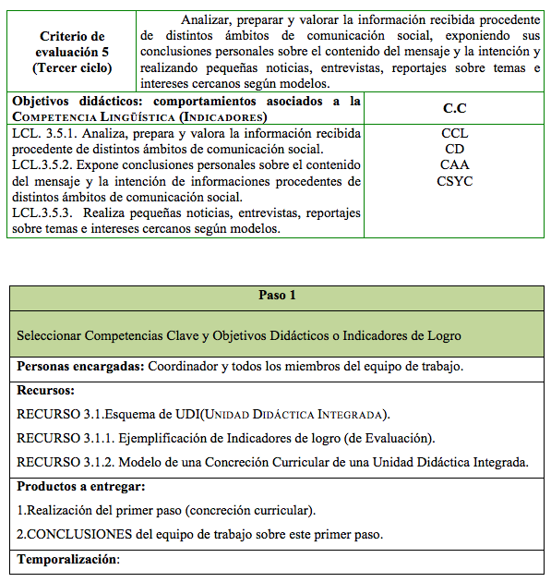

6.2 Paso 2

Descripción.
El segundo bloque de decisiones que el profesorado tendrá que adoptar para configurar la Unidad Didáctica Integrada (U.D.I) conforma lo que hemos denominado la “transposición didáctica”. Este término engloba todas las condiciones creadas para que el alumnado pueda vivir las experiencias que se consideran adecuadas para alcanzar el tipo de aprendizaje seleccionado en el primer bloque de la UDI (objetivos didácticos). La Transposición Didáctica, en nuestro caso, incluye tanto las tareas y actividades (derivadas de la práctica social de referencia) como los escenarios y los recursos asociados, así como la temporalización. La Transposición Didáctica define, mejor que cualquier otro elemento de la UDI, el trabajo escolar, tanto del alumnado como del profesorado (ver lecturas de ampliación).
La Transposición Didáctica del conocimiento seleccionado, comienza en el momento en que se configuran los diseños curriculares y se fija la configuración de las áreas o materias curriculares. Sin embargo, el momento decisivo de esta transposición se produce en las aulas o lo que es lo mismo en el momento en que se crean o construyen las condiciones más favorables para un determinado tipo de aprendizaje.

Orientaciones.
La persona que coordina este trabajo en el centro recordará el propósito de este primer paso de la actividad, así como los recursos disponibles. Una vez realizada la presentación abrirá un turno de intervenciones para aclarar las dudas surgidas en el equipo y procurará que todas las personas tengan claro el trabajo. Tomando como referencia los objetivos didácticos seleccionados, el profesorado seleccionará una “práctica social de referencia” (ver lecturas de ampliación) y dentro de ella una determinada tarea que centrará todos los elementos de la UDI. Una vez seleccionada la tarea, será necesario definir el conjunto de actividades que permitirá su realización y lograr la consecución del producto final. El conjunto de actividades seleccionadas deberá satisfacer tres criterios: deben ser completas (sin lagunas para lograr el producto final), diversas (incorporar distintos tipos de contenidos y modos de pensar) e inclusivas (incorporar actividades para atender todas las necesidades educativas). Para lograr un conjunto de actividades que cumpla estos requisitos el profesorado contará con el Recurso 3.2.2. Culminada la estructura integrada de tareas y actividades será necesario definir los escenarios didácticos, así como los recursos disponibles en ellos y el tiempo de permanencia en cada uno de ellos. Conviene recordar que, el aula tradicional, aula auditorio, no es el único (véase Recurso 3.2.3). Asimismo, dispondrán de un modelo de inclusión de las diversas UDI en una programación anual (véase Recurso 3.2.4).
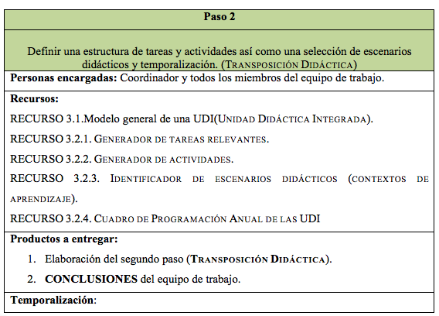

6.3 Paso 3
SELECCIONAR METODOLOGÍAS ADECUADAS
Descripción.
Con este paso culminaremos el bloque dedicado a la Transposición Didáctica. En él, escogeremos las metodologías más convenientes, más adecuadas para hacer posible el proceso de enseñanza-aprendizaje.
La metodología es una herramienta que debe facilitar el contexto y condiciones que concreten la práctica docente y la encaminen al éxito educativo. Junto a las metodologías debemos seleccionar los escenarios didácticos: ambos son elementos íntimamente relacionados y deben responder a los principios de pluralidad y adaptación a la diversidad del alumnado.
Esta selección debe tener en cuenta las fortalezas y limitaciones de cada metodología. Especialmente ha de valorar con qué estilos de pensamiento y con qué competencias clave casa mejor cada modelo de enseñanza y enfoque didáctico, según el alumnado que va a protagonizar la acción educativa.
Para este proceso de toma de decisiones el docente dispondrá de los siguientes recursos: Recurso 3.3.1 (relación entre Competencias Clave y Modelos de Enseñanza) y Recursos 3.3.2 y 3.3.3 (Modelos de Enseñanza y Modelos de Pensamiento).

Orientaciones.
Los principios con los que actuaremos para la toma de estas decisiones serán dos: pluralidad y adaptación a la diversidad del alumnado. Ambos están tan interrelacionados entre sí que acaban convirtiéndose en uno, puesto que el ejercicio de pluralismo metodológico que ha de guiar nuestra actuación nunca puede obviar los diversos horizontes de formación, expectativas y actitud del alumnado y dicha diversidad del alumnado siempre va a ser mejor atendida si disponemos de un repertorio equilibrado y extenso de metodologías dentro de nuestro repertorio didáctico.
No olvidemos que la metodología protagoniza un rol de facilitador en el proceso de enseñanza-aprendizaje: proporciona el contexto y condiciones más óptimas para el éxito y rendimiento escolar del alumnado.
Esto implica que para el nuevo desarrollo curricular, no hay que llevar a cabo una política de tabula rasa borrando todo lo que veníamos haciendo con anterioridad, sino que se trata de crear una síntesis entre la experiencia y novedad que sea provechosa para el objetivo que únicamente importa: el aprendizaje del alumnado.
Por tanto, mantendremos lo positivo que ya se estaba realizando (trabajo en equipo, relaciones con la familia, coordinación de los diversos ámbitos del PEC...), modificaremos los aspectos cuya actualización se hace necesaria e incorporaremos novedades como la presente que estamos trabajando.
No hay un "universal" que sirva como receta absoluta e indiscutible. El crear óptimos ambientes de aprendizaje supone abrazar la idea del pluralismo metodológico y reconocer que para cada clase de alumnado, para cada tipo de destreza, para cada momento del curso o escenario didáctico, es imprescindible encontrar la metodología, el modelo de enseñanza más adecuado a todas estas variables.
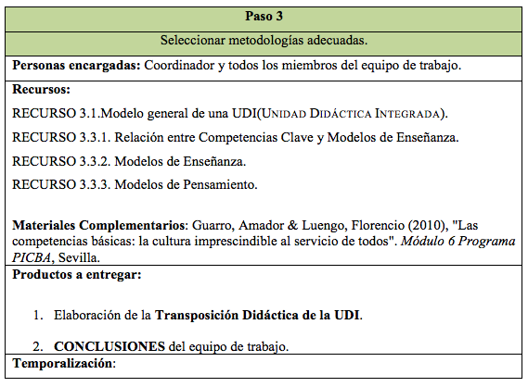

6.4 Paso 4

Descripción.
Una rúbrica es una herramienta compuesta por una serie de indicadores que sirven como referencias para medir el grado de adquisición de unos determinados aprendizajes asociados a la tarea o tareas que compongan la Unidad Didáctica Integrada
Con la rúbrica se ha dado un gran paso para la culminación de la UDI, puesto que ya se dispone del elemento de evaluación definitivo de los aprendizajes adquiridos por el alumnado en relación con los seleccionados al comienzo de la UDI en su diseño y concreción curricular.
La rúbrica no estará sola puesto que es imprescindible seleccionar un grupo de instrumentos que emplearemos como fuentes para recoger la información necesaria con la que poder cumplimentar la rúbrica. Así, la rúbrica y su panel de instrumentos informativos forman un conjunto de gran para orientar la labor evaluadora del docente.
Orientaciones.
Una de las claves con la que podemos descubrir la utilidad así como calidad de una rúbrica es si permite al alumnado comprender el porqué de su calificación y de qué forma podría mejorarla.
Para ello, la rúbrica debe estar sincronizada con dos elementos: uno, los indicadores de logro con los que podemos comprobar si se han obtenido los resultados óptimos de aprendizaje y dos, los instrumentos que emplearemos para extraer de ellos la información con la que podremos certificar el grado de adquisición de dichos aprendizajes. Dicha combinación de elementos puede expresarse en la UDI emparejando cada uno de los indicadores de logro con los instrumentos.
- INDICADORES DE LOGRO: comportamientos asociados a la Competencia Lingüística. Ejemplo a partir del CE 5 de LCL
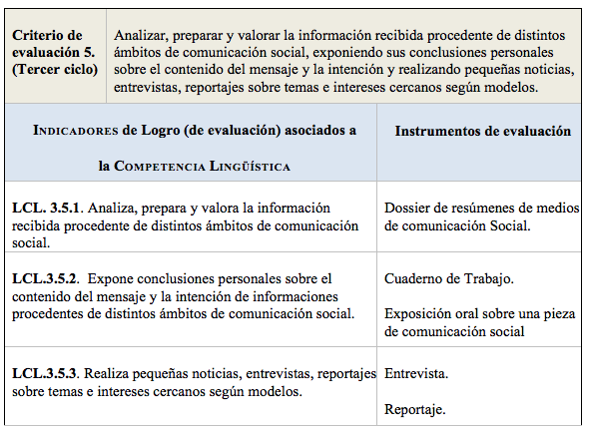
La rúbrica debe organizarse en torno a tres elementos: una capacidad, un contenido y un contexto referido a la práctica social en la que el alumnado ha de participar. Si se concreta con exhaustividad cada rango y los hitos asociados a ellos, las rúbricas.
No olvidemos que con la rúbrica el alumnado será evaluado en cuanto a su capacidad de adquisición de las competencias clave según se manifieste dicho dominio en los criterios de evaluación. Para ejecutar tal operación, seguiremos los siguientes pasos:
- Primero, realizar un análisis de cada una de las competencias clave para identificar las formas en que se podría manifestar el nivel de adquisición adquirido.
- Segundo, relacionar esas manifestaciones con los objetivos y criterios de evaluación definidos en cada una de las áreas curriculares. Esta decisión deberá adoptarse en el marco del proyecto curricular de etapa.
- Tercer, establecer la relación entre competencias y criterios de evaluación, especificando distintos niveles de dominio propios de cada uno de los ciclos y los niveles. Esta relación permitiría crear distintos tipos de matrices de valoración o rúbricas.
- Seleccionar y utilizar adecuadamente aquellos instrumentos más valido y fiables para la identificación de los aprendizajes adquiridos en la resolución de una determinada tarea.
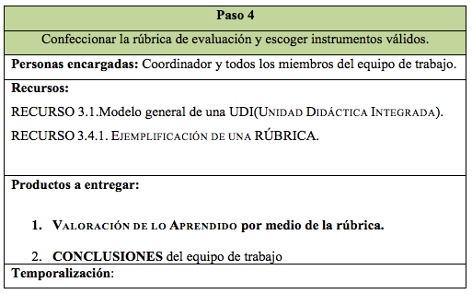

6.5 Paso 5

Descripción.
Las UDI son una oportunidad no solo para concretar el desarrollo del currículo real sino también para reflexionar sobre nuestras prácticas docentes y de qué manera pueden ser mejoradas. La UDI ha de constituirse en un facilitador de las condiciones de aprendizaje más favorables para el proceso educativo y el éxito escolar del alumnado.
Por tanto, tienen que convertirse en plataformas de debate para los integrantes de la comunidad educativa del centro escolar acerca de los hábitos, medios, recursos, planes y metas que guían su actuación. Las UDI acaban ocupando la vanguardia en la búsqueda de la calidad de la enseñanza.
Entre las muchas definiciones que tiene dicha expresión, se escoge explicar calidad de la enseñanza como la manera y capacidad en que cada modelo de enseñanza tiene de crear y mantener el contexto y variables necesarias que satisfagan las necesidades educativas del alumnado. Esto implica el posibilitar unas condiciones de trabajo y aprendizaje que hagan posible alcanzar los objetivos previamente seleccionados y emplear de la forma más efectiva posible el tiempo, los recursos materiales y humanos y los escenarios didácticos. El sopesar dichas circunstancias, condiciones de trabajo y aprendizaje engarza por un lado a nivel generales los modelos de escolarización propugnados por cada sistema educativo y por otro los logros que se pretenden alcanzar para el alumnado. Dichas condiciones de trabajo y aprendizaje se han venido estudiando en los últimos años para ser presentadas en una serie de variables que nos permitan identificar rápidamente su grado de consecución y expresar en qué aspectos hay que concentrar esfuerzos para su mejora. Dichos indicadores se agrupan bajo la expresión "Aprendizaje Comprometido" (Engaged Learning) donde se analiza cómo se ha producido la articulación entre los distintos elementos que conforman una UDI: Concreción Curricular, Transposición Didáctica y Valoración de lo Aprendido, y se observa de qué forma se han creado las condiciones necesarias para el trabajo y aprendizaje del alumnado.
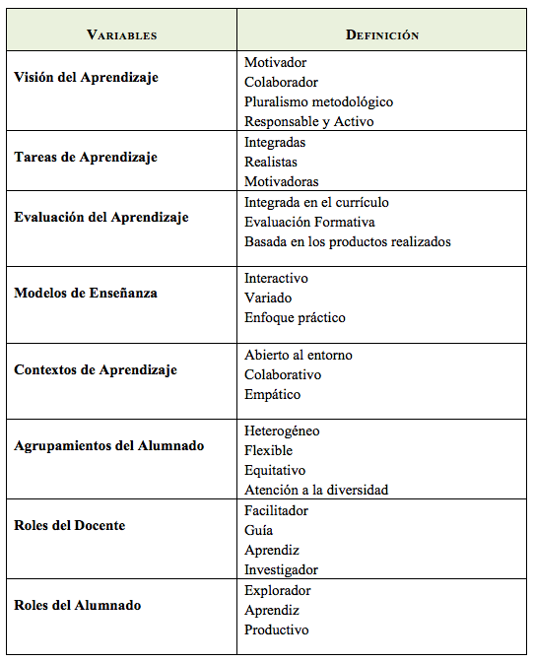
Tabla 2. Variables e indicadores de las condiciones de aprendizaje dentro de una Unidad Didáctica Integrada.
Junto a la evaluación del diseño de la UDI, hay que efectuar también en base a los parámetros señalados anteriormente, una evaluación del desarrollo, de la puesta en práctica de la UDI. Para ello contaremos con el Recurso 3.5.1

Orientaciones.
La evaluación ha de entenderse no como un juicio acerca de la calidad de la UDI, sino como una oportunidad para reflexionar sobre sus puntos fuertes y necesidades de mejora.
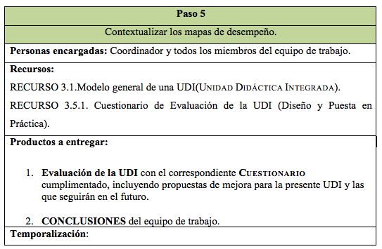

6.6 Paso 6

Descripción.
Dentro del diseño y puesta en marcha de una UDI, no debemos olvidar que su objetivo es el aprendizaje del alumnado protagonizando prácticas sociales. Esto implica que el centro y el docente deben reforzar sus cauces de colaboración con el exterior y los agentes sociales del entorno.
Una vez diseñada la estructura pedagógica de la Unidad, se propone un trabajo de colaboración al que contribuyan los diferentes miembros de la comunidad educativa, de forma muy especial las familias, para tratar de integrar los esfuerzos de padres, madres, AMPAS y Consejo Escolar en el diseño y desarrollo de las programaciones y para su puesta en marcha. Esta propuesta se llevará a cabo una vez efectuada una fase informativa y de sensibilización al respecto.
Especifiquemos que este trabajo debe ser continuación de uno anterior de sensibilización y difusión de la actividad docente basada en Competencias Clave y que no puede darse uno sin el otro. En este sentido, son muy importantes experiencias tales como el Programa PICBA Familia (Plan Competencias Clave para la Vida) donde se establece una red de formación y colaboración en los ámbitos familia-escuela-comunidad, a partir de una muestra de 100 AMPA de diversos centros de la comunidad autónoma andaluz para que puedan crear una formación en cadena que incorpore al eje familia-comunidad al impulso de cambio educativo.

Orientaciones.
Ejemplificación del trabajo sobre un periódico.
La persona que coordina la actividad puede tomar como ejemplo el trabajo que describimos en el recurso complementario 3.6.1. (Pasos para diseñar un periódico escolar). Este recurso propone una acción en la que los representantes de las familias, coordinados con el grupo de docentes, desarrollan actividades complementarias y talleres que logran dinamizar experiencias de aprendizaje, uniendo lo formal y lo informal.
A partir de ahí, puede el grupo empezar el diseño y secuenciación de actividades en las que se engarzaría la labor de familias y agentes sociales del entorno, destacando la descripción de las actividades, responsables, temporalización, recursos necesarios, relación con las Competencias Clave e incardinación dentro de la UDI.
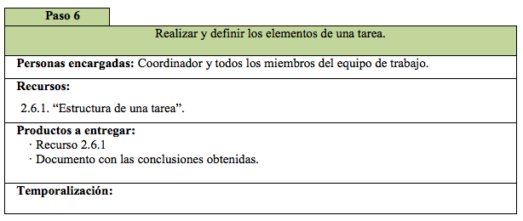

7 Recursos
Los recursos se proponen para que sirvan de apoyo en la realización de trabajos propios. Una vez elaborado cada uno de los pasos, nos ayudarán para recabar datos y sacar conclusiones del proceso.
Los recursos necesarios para desarrollar la actividad son:
- Recurso 3.1: Esquema de la unidad didáctica.
- Recurso 3.1.1: Ejemplificación de indicadores de logro.
- Recurso 3.1.2: Definición relacional de una competencia clave.
- Recurso 3.2.1: Generador de tareas relevantes.
- Recurso 3.2.2: Generador de actividades.
- Recurso 3.2.3: Identificador de escenarios didácticos (contextos de aprendizaje).
- Recurso 3.2.4: Cuadro de programación anual.
- Recurso 3.3.1: Relación entre competencias clave y modelos de enseñanza.
- Recurso 3.3.2: Modelos de enseñanza y competencias clave.
- Recurso 3.3.3: Modelos de pensamiento.
- Recurso 3.4.1: Ejemplificación de rúbrica.
- Recurso 3.5.1: Cuestionario de evaluación de la UDI (Evaluación del diseño y desarrollo de la UDI).
- Recurso 3.6.1: Proyecto Social. Familias. Ejemplo.
- Recurso presentación: Presentación final del módulo 3.

7.1 Recurso 3.1
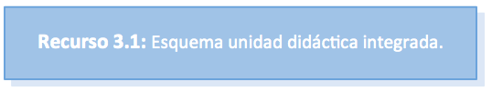
IDENTIFICACIÓN
TÍTULO DE LA UDI
Curso
Áreas implicadas
Justificación
Temporalización
CONCRECIÓN CURRICULAR
ÁREA
CRITERIOS DE EVALUACIÓN
OBJETIVOS DEL ÁREA
CONTENIDOS
INDICADORES DE LOGRO.
COMPETENCIAS
TRANSPOSICIÓN DIDÁCTICA
TÍTULO DE LA TAREA
DESCRIPCIÓN DE LA TAREA
ACTIVIDADES
EJERCICIOS
TEMPORALIZACIÓN
RECURSOS
PROCESOS COGNITIVOS
ESCENARIOS
METODOLOGÍAS
VALORACIÓN DE LO APRENDIDO
TAREA
 |  | Nivel 1 |  |  | Nivel 2 | Nivel 3 | Nivel 4
INDICADORES DE LOGRO | Indicador 1
INDICADORES DE LOGRO | Indicador 2
INDICADORES DE LOGRO | Indicador 3
INDICADORES DE LOGRO | Indicador 4
INDICADORES DE LOGRO | Indicador 5
INSTRUMENTOS DE EVALUACIÓN
Instrumento 1
Instrumento 2
Instrumento 3
Instrumento 4

7.2 Recurso 3.1.1
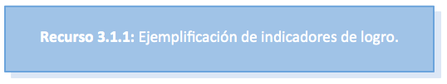
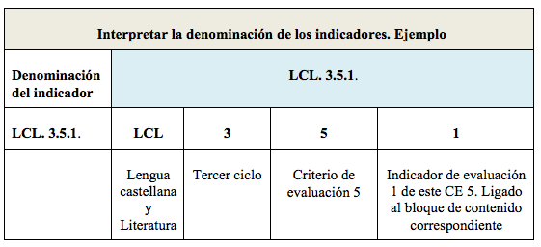
Ejemplo de indicadores del criterio de evaluación 5 asociados a la competencia lingüística:
Criterio de evaluación 5. Tercer ciclo | Analizar, preparar y valorar la información recibida procedente de distintos ámbitos de comunicación social, exponiendo sus conclusiones personales sobre el contenido del mensaje y la intención y realizando pequeñas noticias, entrevistas, reportajes sobre temas e intereses cercanos según modelos.
Objetivos de etapa | O.LCL.6. Aprender a utilizar todos los medios a su alcance, incluida las nuevas tecnologías, para obtener e interpretar la información oral y escrita, ajustándola a distintas situaciones de aprendizaje.
Objetivos didácticos: comportamientos asociados a la Competencia Lingüística  (INDICADORES) | Competencias | Contenidos | Estándares de Etapa
LCL. 3.5.1. Analiza, prepara y valora la información recibida procedente de distintos ámbitos de comunicación social. | CCL, CD, CAA, CSYC | Bloque 1: Comunicación oral: hablar y escuchar.  1.3. Planificación del contenido en la expresión oral según su finalidad: académica, lúdica y social. Utilización de apoyos sonoros, gráficos y tecnológicos en sus exposiciones. | STD 11. 1.Resume entrevistas, noticias, debates infantiles…, procedentes de la radio, la televisión o Internet.
LCL.3.5.2. Expone conclusiones personales sobre el contenido del mensaje y la intención de informaciones procedentes de distintos ámbitos de comunicación social. | CCL, CD,CAA, CSYC |  | STD 11. 2. Transforma en noticias hechos cotidianos cercanos a su realidad, ajustándose a la estructura y lenguaje propios del género e imitando modelos.
LCL.3.5.3. Realiza pequeñas noticias, entrevistas, reportajes sobre temas e intereses cercanos según modelos. | CCL, CD, CAA, CSYC |  | STD 11. 3. Realiza entrevistas dirigidas.  STD 11. 4. Prepara reportajes sobre temas de intereses cercanos, utilizando modelos.

7.3 Recurso 3.1.2
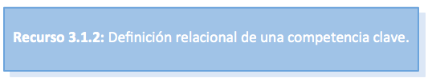
COMPETENCIA LINGÜÍSTICA. TERCER CICLO DE EDUCACIÓN PRIMARIA
Materia: Lengua castellana y Literatura. Para el desarrollo de la Comp. Lingüística, nos centramos en las cuatro Destrezas Comunicativas. Se establecen relaciones con otras competencias clave (aparecen estas relaciones en la normativa andaluza). También la competencia lingüística se desarrolla a través de las Otras Materias (según aparece en el mapa de desempeño del currículo).
OBJETIVOS | CONTENIDOS | CRITERIOS DE EVALUACIÓN | INDICADORES DE LOGRO
O.LCL.1. Utilizar el lenguaje como una herramienta eficaz de expresión, comunicación e interacción facilitando la representación, interpretación y comprensión de la realidad, la construcción y comunicación del conocimiento y la organización y autorregulación del pensamiento, las emociones y la conducta. | Comprensión de textos orales.  1.1. Situaciones de comunicación, espontáneas o dirigidas, utilizando un discurso ordenado y coherente: conversaciones, debates y coloquios sobre temas de actualidad o cercanos a sus intereses y aquellos destinados a favorecer la convivencia…  1.5. Comprensión, interpretación, valoración, expresión y producción de textos orales literarios o no literarios según su tipología… | CE.3.1. Participar en situaciones de comunicación oral dirigidas o espontáneas, (debates, coloquios, exposiciones) sobre temas de la actualidad… | Conexiones con otras competencias  LCL.3.1.1. Participa en situaciones de comunicación usando la lengua oral con distintas finalidades (académica, social y lúdica) y como forma de comunicación y de expresión personal (sentimientos, emociones...) en distintos contextos. (CCL, CSYC).  LCL.3.1.3. Escucha atentamente las intervenciones de los compañeros y sigue las estrategias y normas para el intercambio comunicativo mostrando respeto y consideración por las ideas, sentimientos y emociones de los demás, aplicando las normas socio-comunicativas: escucha activa, turno de palabra, participación respetuosa, adecuación a la intervención del interlocutor y ciertas normas de cortesía. (CCL, CAA).
O.LCL.2. Expresarse oralmente de forma adecuada en diversas situaciones socio-comunicativas, participando activamente, respetando las normas de intercambio comunicativo. | Producción de textos orales  1.6. Reproducción oral de textos previamente escuchados o leídos en diferentes soportes, manteniendo la coherencia y estructura de los mismos…  1.8. Producción de textos orales propios de los medios de comunicación social simulando o participando para compartir opiniones e información. | CE.3.2. Expresarse de forma oral en diferentes situaciones de comunicación de manera clara y coherente ampliando el vocabulario y utilizando el lenguaje para comunicarse en diversas situaciones. | LCL.3.1.1. Participa en situaciones de comunicación usando la lengua oral con distintas finalidades (académica, social y lúdica) y como forma de comunicación y de expresión personal (sentimientos, emociones...) en distintos contextos. (CCL, CSYC).  LCL.3.1.2. Transmite las ideas y valores con claridad, coherencia y corrección. (CCL).  LCL.3.2.2. Participa activamente en la conversación contestando preguntas y haciendo comentarios relacionados con el tema de la conversación. (CCL, CAA, CSYC).  LCL.3.2.3. Utiliza un vocabulario adecuado a su edad en sus expresiones adecuadas para las diferentes funciones del lenguaje. (CCL).
O.LCL.4. Leer y comprender distintos tipos de textos apropiados a su edad, utilizando la lectura como fuente de placer y enriquecimiento personal…  O.LCL.6. Aprender a utilizar todos los medios a su alcance, incluida las nuevas tecnologías, para obtener e interpretar la Información oral y escrita… | Comprensión de textos escritos  2.4. Uso de estrategias para la comprensión lectora: antes de la lectura, a través de información paratextual, anticipar hipótesis y análisis de la estructura del texto y su tipología; durante y después de la lectura, extracción de conclusiones e intención del autor. | CE.3.7. Comprender las ideas principales y secundarias de distintos tipos de texto leídos, desarrollando un sentido crítico, estableciendo y verificando hipótesis, ampliando de esta manera su vocabulario y afianzando la ortografía. | LCL.3.7.1. Comprende las ideas principales y secundarias de distintos tipos de texto leídos. (CCL).  LCL.3.7.2. Desarrolla un sentido crítico, estableciendo y verificando hipótesis, sobre textos leídos. (CCL, CAA).
O.LCL.1. Utilizar el lenguaje como una herramienta eficaz de expresión, comunicación e interacción facilitando la representación, interpretación y comprensión de la realidad, la construcción y comunicación del conocimiento y la organización y autorregulación del pensamiento las emociones y la conducta.  O.LCL.5. Reproducir, crear y utilizar distintos tipos de textos orales y escritos, de acuerdo a las características propias de los distintos géneros y a las normas de la lengua…  O.LCL.7. Valorar la lengua como riqueza cultural y medio de comunicación, expresión e interacción social, respetando y valorando la variedad lingüística y disfrutando de obras literarias a través de su lectura… | Producción de textos escritos  3.1. Redacción de textos creativos, copiados o dictados, con diferentes intenciones tanto del ámbito escolar como social con una caligrafía, orden y presentación adecuados y con un vocabulario acorde al nivel educativo.  3.2. Planificación de textos, organización del contenido y uso de los recursos lingüísticos necesarios según la intención comunicativa y el tipo de texto…  3.5. Revisión y mejora de la redacción del texto mediante la elaboración de borradores, con ayuda de sus iguales y el profesorado, usando un vocabulario adecuado a la edad.  3.9. Utilización en la creación de textos de conectores y vocabulario adecuados al nivel educativo, con especial atención a los signos de puntuación, cuerpo y estilo, imágenes, palabras clave, títulos, subtítulos, etc. | CE.3.9. Seleccionar y utilizar información científica obtenida en diferentes soportes para su uso en investigaciones y tareas propuestas, de tipo individual o grupal y comunicar los resultados.  CE.3.10. Planificar y escribir textos propios en diferentes soportes respetando las normas de escritura, ajustándose a las diferentes realidades comunicativas, empleando estrategias de búsqueda de información y organización de ideas, utilizando las TIC para investigar eficientemente y presentar sus creaciones, mediante proyectos…  CE.3.11. Mejorar y mostrar interés por el uso de la lengua desarrollando la creatividad y la estética en sus producciones escritas, fomentando un pensamiento crítico y evitando un lenguaje discriminatorio. | LCL.3.9.2. Comunica y presenta resultados y conclusiones en diferentes soportes. (CCL, CD).  LCL.3.10.1. Escribe textos propios del ámbito de la vida cotidiana siguiendo modelos, en diferentes soportes: diarios, cartas, correos electrónicos, etc., cuidando la ortografía y la sintaxis, ajustándose a las diferentes realidades comunicativas. (CCL, CD).  LCL.3.10.2. Usa estrategias de búsqueda de información y organización de ideas, utilizando las TIC para investigar y presenta sus creaciones. (CCL, CD).  LCL.3.11.1. Mejora y muestra interés por el uso de la lengua desarrollando la creatividad y la estética en sus producciones escritas, fomentando un pensamiento crítico y evitando un lenguaje discriminatorio. (CCL, CSYC, CAA).

7.4 Recurso 3.2.1
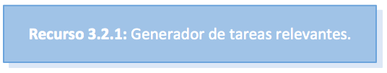
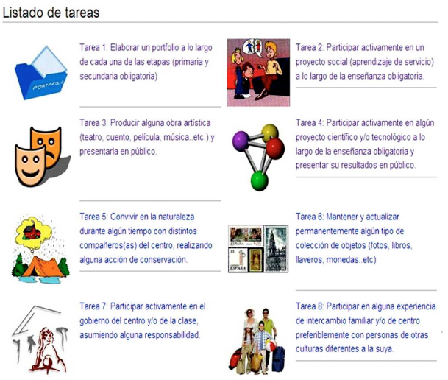
GENERADOR DE TAREAS RELEVANTES
(Pueden ser actividades motivadoras, tareas integradoras o proyectos sociales)
El tipo de “tarea” (de menor a mayor relevancia e implicación de la comunidad escolar) depende del momento que ocupa en la planificación didáctica | Lo importante es la relación con las competencias clave, con los CE y los indicadores de las distintas materias
Las tareas se pueden preparar con pre-tareas.  También se pueden dividir en tareas secundarias y tareas finales | Es conveniente aprender a organizar los criterios de evaluación de cada UDI, junto con sus objetivos, contenidos e indicadores de logro, con una TAREA FINAL de cada UDI, que sirva como INSTRUMENTO DE EVALUACIÓN importante en la UDI.  Estas TAREAS pueden estar en conexión con la TAREA FINAL DE TIMESTRE, que puede coincidir con un PROYECTO SOCIAL.

7.5 Recurso 3.2.2

TÍTULO DE LA UDI: DE PROFESIÓN, REPORTERO
FINALIDAD DE LA UDI: Realizar un reportaje sobre algún aspecto concreto de la vida cotidiana en la localidad: fiestas, monumentos, asociaciones culturales y deportivas, líderes sociales... que será incluido o en la web del CEIP o en el medio de comunicación social propio del CEIP (periódico, canal de radio/televisión).
Actividad 1: Reflexionar sobre la importancia de los medios de comunicación en la sociedad actual y las formas en que pueden resultar tanto beneficiosos como nocivos para una localidad como en la que se asienta el Recoger todas estas razones en un sencillo diario personal que le acompañará durante todo el proyecto. Este tipo de actividad, además de desarrollar el pensamiento reflexivo, ayuda a desarrollar el pensamiento deliberativo.
Actividad 2: Elaborar una agenda personal de los distintos momentos y actividades que tendrá que realizar para la confección del reportaje. La agenda debe incluir momentos en los que tendrá que reunirse con su docente para comentarle lo que está haciendo, así como, las dificultades que puede estar encontrando. Este tipo de actividad puede ayudar a desarrollar el pensamiento práctico, el pensamiento crítico, y el pensamiento analítico.
Actividad 3: Escoger el tema sobre el que va a tratar el reportaje: monumentos, fiestas, asociaciones culturales o deportivas, líderes sociales... El profesorado que ponga en marcha este tipo de actividad podría apoyarse en uno de los modelos de indagación científica.
Actividad 4: Elaborar un dossier con todas aquellas informaciones que sean necesarias para documentar el reportaje. Posteriormente, este dossier puede aportarse a la biblioteca de la clase. El profesorado que ponga en marcha este tipo de actividad puede apoyarse en un modelo de tratamiento de la información.
Actividad 5: Conocer y respetar las reglas y/o normas así como estructura que debe respetar en la elaboración del reportaje, comprendiendo las características de este género periodístico en el proyecto. Este tipo de actividad puede desarrollar el pensamiento lógico, analítico, práctico y crítico.
Actividad 6: Identificar los principales recursos y/o instrumentos que ha de emplear a lo largo del proyecto, así como las condiciones en las que deberá utilizarlos apoyándose en la ayuda que le puedan proporcionar otros compañeros y el profesor tutor. Este tipo de actividad favorecerá el desarrollo del pensamiento práctico, así como el pensamiento creativo, y el pensamiento deliberativo.
Actividad 7. Elaborar un sencillo glosario con las palabras más importantes que tiene que utilizar en el reportaje, definiendo cada una de las palabras y escribiendo una frase sencilla en la que la palabra haya aparecido. Este tipo de actividad ayuda al desarrollo del pensamiento lógico, analítico y creativo.
Actividad 8: Leer de forma atenta y comprensiva alguna fuente documental que le ayude a escoger el enfoque necesario para la realización del reportaje y realizar un análisis crítico de dicha fuente documental. Este tipo de actividad puede mejorar su pensamiento analógico, analítico, lógico y crítico.
Actividad 9: Elaborar una pequeña memoria tanto escrita como gráfica de su experiencia en este proyecto para incorporarla a su portfolio. La memoria incluiría soportes digitales anexos y una sencilla autoevaluación basada en una rúbrica de los aprendizajes que se esperaba que adquiriera a través de su participación en el proyecto, así como una breve descripción de las cosas que le han resultado más fáciles y más difíciles de aprender. Este tipo de actividad puede ayudarle a mejorar su pensamiento analítico, lógico, creativo y crítico.

7.6 Recurso 3.2.3
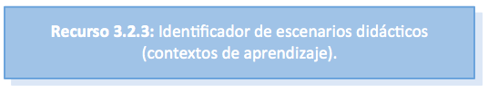
CREAR CONTEXTOS DE APRENDIZAJE
ESCENARIOS DIDÁCTICOS | (Centro de Interés)  Actividades  Tareas | Proyectos  Apertura social  (apertura a la comunidad; apertura a las familias) | Relación con las competencias clave  Con los CE y los indicadores de las distintas materias
 | Necesarias | Pensar la posibilidad  (uno al trimestre) | Imprescindible para elaborar la UDI dentro de su planificación correspondiente.
1. Biblioteca (de aula y de centro)
2. Aula auditorio
3. Laboratorio de Idiomas
4. Laboratorio de Ciencias
5. Aula de Informática
6. Aula Taller
7. Aula rincones
8. Aula de la naturaleza
9. Aula-museo
10. Aula Virtual
…

7.8 Recurso 3.3.1

COMPETENCIAS | MODELOS de Enseñanza
COMPETENCIAS | SOCIALES |  |  | PROCESAMIENTO DE LA INFORMACIÓN |  |  |  |  |  | PERSONALES | CONDUCTUALES
COMPETENCIAS | Investigación grupal | Juego de roles | Jurispru-  descial | Inductivo básico | Formación de conceptos | Indagación científica | Memorístico | Sinéctico | Organizadores previos | Enseñanza no directiva | Enseñanza directa | Simulación
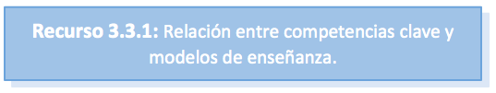

7.9 Recurso 3.3.2

MODELO DE ENSEÑANZA | FAMILIA | DEFINICIÓN, EJEMPLO Y RELACIÓN CON LAS COMPETENCIAS CLAVE
Investigación Grupal | Sociales | Realización de una investigación sobre una temática concreta en la que el alumnado mezcle habilidades específicas de las relaciones interpersonales con las de la investigación académica  Ejemplo: Que el alumno realice una investigación sobre la huella ecológica del centro para proponer una serie de medidas de mejora para cada grupo (CMCT)
Juego de Roles | Sociales | Asunción por parte del alumnado de una personalidad concreta dentro de un contexto determinado para ejecutar una determinada dinámica.  Ejemplo: Que el alumnado escenifique una serie de situaciones que muestren la dinámica y evolución del maltrato dentro de una campaña de concienciación sobre la violencia de género (SIEP)
Jurisprudencial | Sociales | Recopilación de soluciones para determinados problemas sociales después del análisis y estudio de casos que ejemplifiquen dicho problema.  Ejemplo: Realización por parte del alumnado de un dossier sobre las medidas preventivas necesarias para promover la paz y evitar las guerras tras el estudio de las causas que dieron lugar a los conflictos bélicos más importantes (CSYC)
Inductivo Básico | Procesamiento de la Información | Construcción de teorías a partir de la observación de un determinado fenómeno.  Ejemplo: Que el alumnado realice un poster científico sobre los requisitos imprescindibles para el crecimiento de vida vegetal por medio del cuidado del huerto escolar (CMCT)
Formación de Conceptos | Procesamiento de la Información | Exposición de los principales conceptos que forman parte de una teoría.  Ejemplo: Que el alumnado realice un glosario sobre las principales cuestiones y agentes relacionados con la Teoría de la Información (CCL).
Indagación Científica | Procesamiento de la Información | Confección de una investigación sobre un determinado tema que muestre al alumnado los métodos propios de trabajo de una o varias disciplinas científicas.  Ejemplo: Que el alumnado realice una investigación sobre el autor, cronología, características formales, estilo y relevancia del portal barroco existente en la Iglesia Mayor de su localidad (CSYC).
Memorístico | Procesamiento de la Información | Incremento de la capacidad memorística del alumnado por medio del trabajo sobre los hitos principales de un fenómeno, tendencia o manifestación.  Ejemplo: Que el alumnado lleve a cabo una exposición oral sobre los principales acuerdos alcanzados en cada una de las Conferencias de la ONU sobre el Medio Ambiente (CCL).
Sinéctico | Procesamiento de la Información | Aumento de la capacidad creativa por medio de trabajos que requieran una solución imaginativa ante un problema.  Ejemplo: Que el alumnado redacte un enigma para un concurso de talentos intelectuales que se llevará a cabo en el centro escolar (CCL).
Organizadores Previos | Procesamiento de la Información | Desarrollar la capacidad intelectual por medio de la asunción de las técnicas y etapas necesarias para ello.  Ejemplo: Que el alumnado haga una lista de comprobación de los pasos que tiene que dar para la realización de un proyecto tecnológico (CMCT).
Enseñanza No Directiva | Personales | Descubrimiento individual de las claves de un fenómeno o proceso.  Ejemplo: Que el alumnado redacte un decálogo de medidas de mejora para su rendimiento escolar con vistas a la siguiente evaluación (CAA).
Enseñanza Directa | Conductuales | Relación continua e intensa entre el trabajo desarrollado por el alumnado y las instrucciones recibidas del docente.  Ejemplo: Que el alumnado realice una serie de operaciones aritméticas después de los ejemplos ejecutados en la pizarra por el docente (CMCT).
Simulación | Conductuales | Ejecución de una experiencia inspirada en los condicionantes y circunstancias que pueden encontrarse en la realidad.  Ejemplo: Que el alumnado redacte un texto periodístico del tema sugerido por el docente adaptándose al género periodístico que éste le indique (CCL).
Descarga la plantilla del Recurso 3.3.2 para trabajar sobre ella:

7.10 Recurso 3.3.3

MODELOS DE PENSAMIENTO | DEFINICIÓN | EJEMPLOS RELACIONADOS CON LAS COMPETENCIAS CLAVE
Pensamiento  Reflexivo | Análisis de nuestro propio pensamiento, permitiéndonos apreciar y valorar cuál es nuestro modo de reflexión | 1º) Que el alumnado redacte una lista de sus aficiones explicando para cada una de ellas las razones por las que le gustan (CCL)  2º) Que el alumnado especifique qué pasos ha de seguir para la resolución de un problema o la confección de un proyecto de investigación científica (CMCT)
Pensamiento  Analítico | Elaboración de un cuadro de semejanzas y/o diferencias entre diferentes aspectos de la realidad para la mejor representación de esta última | 1º) Que el alumnado elabore una tabla con las principales características de los países desarrollados y subdesarrollados (a nivel político, socioeconómico, cultural...) señalando en qué aspectos y cómo se diferencian (CSYC)  2º) Que el alumnado confeccione un cuadro descriptivo sobre los principales rasgos de cada uno de los tipos de clima y muestre en qué elementos divergen (CMCT)
Pensamiento  Lógico | Generación de nuevas ideas y ordenación de las mismas a partir de unas reglas claras y precisas | 1º) Después de visionar un documental sobre la pena de muerte, que cada miembro del alumnado exponga ante la clase qué argumentos existen a favor o en contra de la pena de muerte (CCL)  2º) Que el alumnado seleccione una serie de recursos en la Red según estén a favor o en contra de la pena de muerte (CD)
Pensamiento  Crítico | Examen de los discursos, prácticas y argumentos adoptados por el individuo señalando las vías en las que divergen la realidad de la práctica | 1º) Que el alumnado monte una campaña de concienciación sobre los riesgos del cambio climático y del desarrollo económico descontrolado (SIEP)  2º) Que el alumnado haga un informe de las prácticas que podrían introducirse en el centro escolar para mejorar nuestra huella ecológica (CMCT)
Pensamiento  Sistémico | Establecimiento de relaciones y representación en forma de sistema de diferentes aspectos de la realidad | 1º) Que el alumnado analice gráficas referentes a desarrollo económico y niveles de contaminación mundiales y establezca las relaciones existentes entre ambos elementos por medio de un póster científico (CMCT)  2º) Que el alumnado exponga las influencias existentes entre el contexto económico y político y determinados movimientos artísticos por medio de una representación multimedia (CEC)
Pensamiento  Analógico | Búsqueda de similitudes y conexiones entre situaciones y conceptos aparentemente diferentes y viceversas | 1º) Que el alumnado realice un debate en clase sobre conceptos tales como "guerra justa" o "intervención humanitaria" (CSYC)  2º) Que el alumnado redacte una carta al director en la que exponga la influencia tanto positiva como negativa que pueda tener la "telebasura" sobre la cultura y educación de los jóvenes (CCL)
Pensamiento  Deliberativo | Adopción de decisiones surgida del intercambio de ideas a través de la reflexión colectiva | 1º) Que el alumnado redacte de forma colectiva un decálogo de normas para el buen uso del móvil y de las redes sociales (CD)  2º) Que el alumnado seleccione tras un debate grupal qué rutas y espacios naturales han de ser visitados en su provincia por su valor ecológico (CMCT)
Pensamiento  Práctico | Construcción de una secuencia de acciones que sirvan para la resolución de problemas, la adopción de mejoras o el control de daños en una situación determinada | 1º) Que el alumnado de forma individual confeccione un cuadrante de horarios y medidas de mejora para el aumento de su rendimiento académico (CAA)  2º) Que el alumnado realice una exposición oral sobre las claves que hay que seguir para preparar y llevar a cabo exitosamente una entrevista de trabajo (CSYC)
Pensamiento  Creativo | Manifestación de la originalidad del individuo y de las posibilidades que puede crear | 1º) Que el alumnado confeccione la imagen corporativa para una campaña de concienciación sobre los riesgos del cambio climático y del desarrollo económico descontrolado que está realizando (CEC)  2º) Que el alumnado elabore un corto cinematográfico sobre la violencia de género y la respuesta de la sociedad ante ella (SIEP)

7.11 Recurso 3.4.1

RÚBRICA PARA EVALUAR
Ejemplo a partir de algunos criterios de evaluación de la materia CM en el Primer Ciclo de Primaria |  | NIVEL DE DOMINIO  Descripción cualitativa y cuantitativa de cada indicador en relación a su nivel de dominio, mencionando para ello los correspondientes procesos cognitivos, los contenidos y el contexto
Competencias Clave asociadas | CEC  CD, CCL, SIEP | A  Presenta problemas graves | B  Necesita mejorar | C  Adecuado | D  Bien | E  Bastante bien | F  Excelente
INDICADORES  DE LOGRO  ¿De qué evalúo a mis alumnos y alumnas? | CS.1.1.1 Busca, selecciona y organiza información concreta y relevante, la analiza, obtiene conclusiones, reflexiona acerca del  proceso seguido y lo comunica oralmente y/o por escrito, con terminología adecuada, usando las tecnologías de la información  y la comunicación. | No es capaz de buscar, seleccionar y organizar la información así como de analizarla para sacar de ella conclusiones que le permitan reflexionar sobre el proceso seguido y comunicar dicha información de manera oral y/o escrita usando la terminología adecuada y las TIC. | Busca información pero su selección y organización es inadecuada e irrelevante. Su análisis es superficial y sus conclusiones son escasas y/o contradictorias. No es capaz de reflexionar sobre el proceso seguido y su comunicación se realiza con una terminología inadecuada y un uso incorrecto de las TIC | Busca información relevante y es capaz de seleccionarla y organizarla en un nivel básico. Su análisis es correcto y sus conclusiones adecuadas. Es capaz de reflexionar sobre el proceso seguido y de comunicar los resultados de forma oral y/o escrita con una terminología adecuada si bien limitada y un uso correcto de las TIC. | Busca información relevante y es capaz de seleccionarla y organizarla de forma eficiente y original. Su análisis es correcto y exhaustivo y sus conclusiones relevan cierta profundidad. Su reflexión sobre el proceso es detallada y comunica los resultados de forma oral y/o escrita con una terminología variada y exacta, empleando con soltura las TIC. | Busca información de gran relevancia y la selecciona y organiza siguiendo unos criterios de gran originalidad e interés. Su análisis es detallado y muy profundo al igual que las conclusiones alcanzadas. Su reflexión sobre el proceso es exhaustiva y comunica los resultados de forma oral y escrita con una gran riqueza terminológica y exactitud, empleando las TIC de forma muy original y completa. | La información que ha buscado es de gran relevancia para el tema y está actualizada. Los criterios de organización y selección manifiestan un criterio de gran madurez así como el análisis realizado y las conclusiones alcanzadas. Su reflexión sobre el proceso es muy detallada, profunda y relevante y comunica los resultados con una gran riqueza terminológica, exactitud y adecuación, empleando las TIC con aplicaciones desconocidas para el resto del alumnado y mostrando una gran originalidad y sentido estético.

7.12 Recurso 3.5.1
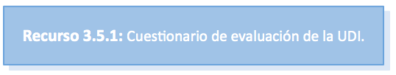
A.- Evaluación del diseño de la U.D.I.
Expresar el grado de acuerdo con las siguientes cuestiones  (siendo 5 muy de acuerdo y 1 en desacuerdo) | 1 | 2 | 3 | 4 | 5
1.- La tarea seleccionada como organizador de la actividad está bien definida (es reconocible el producto final y la práctica social)
2.- La tarea seleccionada es relevante para el aprendizaje de diferentes competencias clave
3.- La práctica social de la que forma parte la tarea presenta un conjunto de actividades, un dominio de recursos y unos escenarios fácilmente reconocibles
4.- Los objetivos del área expresan con claridad los comportamientos propios de cada una de las competencias
5.- Los objetivos del área incluyen los contenidos necesarios para realizar las actividades
6.- Los contenidos seleccionados son variados (incluyen conceptos, hechos, procedimientos, valores, normas, criterios…etc.)
7.- Los objetivos del área y los contenidos han sido seleccionados de una o más áreas o materias curriculares
8.- Los indicadores de logro seleccionados para la evaluación de los aprendizajes han sido seleccionados de una o más áreas curriculares
9.-Los criterios de evaluación de etapa, de ciclo y los estándares de aprendizaje están correctamente relacionados para formar un conjunto integrado
10.- Se incluye una rúbrica con los indicadores de logro asociados
11.- Los instrumentos previstos para obtener información sobre los aprendizajes adquiridos están adaptados y son variados.
12.- Los objetivos del área, los contenidos y los indicadores de logro han sido definidos en la concreción curricular del centro
13.- Las actividades previstas son completas (suficientes para completar la tarea)
14.- Las actividades previstas son diversas (requieren para su realización procesos y contenidos variados)
15.- Las actividades previstas son inclusivas (atienden a la diversidad del alumnado)
16.- Los escenarios previstos facilitan la participación en prácticas sociales
17.- Los recursos previstos facilitan la realización de las actividades de un modo relativamente autónomo

B.- Evaluación del desarrollo de la U.D.I. (curriculum realizado)
Expresar el grado de acuerdo con las siguientes cuestiones  (siendo 5 muy de acuerdo y 1 en desacuerdo) | 1 | 2 | 3 | 4 | 5
1.- Los escenarios seleccionados para la realización de actividades fueron los adecuados
2.- La transición entre los distintos escenarios fue ordenada y la adaptación del alumnado a cada escenario fue adecuada
3.- Los escenarios contaban con los recursos necesarios para la realización de las actividades
4.- El alumnado conocía las actividades que tendría que realizar en cada escenario, así como los recursos que tendría que emplear y había recibido orientaciones suficientes sobre el comportamiento más adecuado
5.- El agrupamiento del alumnado permitió la cooperación y la atención a las necesidades educativas especiales
6.- Los métodos de enseñanza utilizados para facilitar el aprendizaje fueron los adecuados
7.- Los métodos utilizados incluían recursos estandarizados
8.- Los métodos utilizados incluían recursos propios, elaborados o adaptados por el profesorado
9.- Tanto el profesorado como el alumnado desempeñaron adecuadamente los “roles” previstos por la metodología de la enseñanza en cada uno de los escenarios
10.- El tiempo estimado para la realización de la(s) tarea(s) fue suficiente
11.- La gestión de los escenarios, los recursos y el empleo de las metodologías permitió que la mayor parte del tiempo establecido fuera un tiempo efectivo.
12.- Las realizaciones de los estudiantes en cada una de las actividades así como el producto final de la tarea fueron dadas a conocer a otras personas
13.- Las realizaciones de los estudiantes en cada una de las actividades así como el producto final de la tarea fueron utilizadas como fuente de información de los aprendizajes adquiridos
14.- El alumnado incorporó sus realizaciones a su portfolio individual.
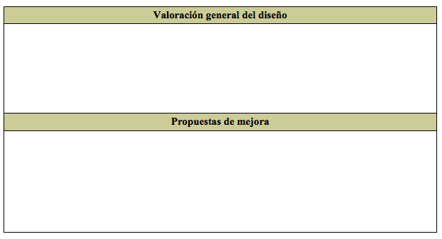
:

7.13 Recurso 3.6.1
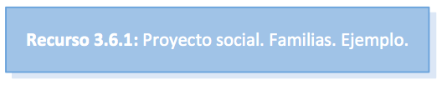

Nuestro Periódico Escolar
PROYECTO DE COMPETENCIAS CLAVE
DATOS BÁSICOS DEL PROYECTO | Está concebido para que sea realizado por niños y niñas de tercer ciclo de educación primaria en un CEIP de Galicia, en horario extraescolar, con el apoyo y colaboración del APA del centro, las familias y el resto de la comunidad educativa. Se realiza cada trimestre, tanto en formato impreso como digital, en este último caso formando parte del blog del APA, para dar mayor difusión.
BREVE DESCRIPCIÓN  DEL PROYECTO | El proyecto de creación del periódico escolar, es una experiencia educativa que permite que niños y niñas desarrollen las competencias básicas, entendidas como las capacidades que el alumno y la alumna tiene que alcanzar al terminar la enseñanza obligatoria para lograr su realización personal, ejercer la ciudadanía activa, incorporarse a la vida adulta de manera satisfactoria y ser capaz de desarrollar un aprendizaje permanente a lo largo de la vida. Será además una herramienta que permitirá movilizar a todos los integrantes de la escuela, siendo los niños los verdaderos artífices del contenido. El APA y la familia juegan un papel fundamental para ayudar a los niños y niñas a planificar y estructurar la información que formará parte del periódico, en el que cada uno de los miembros tendrá una responsabilidad concreta dentro de un marco de trabajo cooperativo.  La consecución de los objetivos se encuentra estrechamente relacionada con el desarrollo de los contenidos del proyecto curricular del centro en el que se lleva a cabo, tomando como referencia el anterior Decreto 130/2007, de 28 de junio por el que se establecía el currículo en la educación primaria de la Comunidad Autónoma de Galicia.  [Nota de los editores de este RECURSO: para esta edición de los Módulos de Formación en Competencias Clave en Andalucía (2015) hemos cambiado en parte la terminología empleada en el Recurso original, utilizando la propia del nuevo Decreto de la Educación Primaria en Andalucía].
OBJETIVOS GENERALES | - Conocer y apreciar los valores y normas de convivencia y aprender a obrar de acuerdo con ellas.  - Desarrollar hábitos de trabajo individual y de equipo, confianza en sí mismo, iniciativa personal.  - Desarrollar capacidades afectivas en las relaciones con las demás personas.  - Adquirir habilidades para la resolución pacífica de conflictos con el grupo social en el que se relaciona.  - Conocer y valorar el entorno natural, social y cultural.  - Iniciarse en la utilización de las tecnologías de la información y de la comunicación.  - Utilizar diferentes expresiones artísticas e iniciarse en la construcción de propuestas visuales.
FORTALEZAS Y DEBILIDADES DEL PROYECTO, PERSPECTIVAS | Lo que se pretende con este proyecto es que los niños y niñas muestren interés en la investigación de su entorno, partan de sus conocimientos previos y sean capaces de modificar sus estructuras de conocimiento a través de los nuevos aprendizajes.
COORDINACIÓN DEL PROYECTO Y AUTORÍA | El APA juega un papel muy fundamental para que se inicie el proyecto, motivando a los niños y niñas que se inscriban para convertirse en pequeños investigadores.
FICHA DEL PROYECTO DE COMPETENCIAS BÁSICAS PARA LA VIDA
INDICADORES, CRITERIOS DE CADA ÁREA, OBJETIVOS | Valorar los medios de comunicación social, concretamente el periódico, como instrumento de aprendizaje y acceso a la información.  (Área de Lengua castellana  y Literatura).  Tarea 1 |  | Intercambiar información y respetar la diversidad de opiniones.  (Área de conocimiento del  medio natural, social y  cultural)  Tarea 2 |  |  | Mostrar actitud de escucha adecuada ante situaciones comunicativas.  (Área de lengua castellana y literatura).  Explorar y conocer las distintas partes que conforman una noticia.  (Área de Lengua castellana y Literatura).  Tarea 2
INDICADORES, CRITERIOS DE CADA ÁREA, OBJETIVOS | Conocer los elementos esenciales de una noticia para transmitir un mensaje o información.  (Área de Lengua castellana  y Literatura).  Tarea 3 |  | Favorecer vínculos de solidaridad y cooperación con los demás.  Utilizar las Tics para recoger información.  (Área de conocimiento del medio natural, social y cultural).  Tarea 4 |  |  | Analizar críticamente la información del entorno.  (Área conocimiento del medio natural, social y cultural).  Aplicar las estructuras sintácticas y las normas ortográficas para la confección de una noticia.  (Área de lengua castellana y literatura)  Tarea 5
TAREA SOCIAL Y ACTIVIDADES  TAREA SOCIAL Y ACTIVIDADES | Tarea 1  Conocer la importancia del periódico como fuente de conocimiento de todo lo que pasa a nuestro alrededor. |  | Actividad 1 |  |  | Recogida de periódicos locales, nacionales, específicos (deportivos).
TAREA SOCIAL Y ACTIVIDADES  TAREA SOCIAL Y ACTIVIDADES |  |  | Actividad 2 |  |  | De modo conjunto observar la diferencia entre unos y otros.
TAREA SOCIAL Y ACTIVIDADES  TAREA SOCIAL Y ACTIVIDADES | Tarea 2  Conocer de primera mano un periódico local. |  | Actividad 1 |  |  | Visita a un periódico local para observar su funcionamiento y conocer a las personas que trabajan allí para que nos expliquen en qué consiste su trabajo, partes imprescindibles que tiene que tener una noticia.
TAREA SOCIAL Y ACTIVIDADES  TAREA SOCIAL Y ACTIVIDADES |  |  | Actividad 2 |  |  | Puesta en común de todo lo observado.
TAREA SOCIAL Y ACTIVIDADES  TAREA SOCIAL Y ACTIVIDADES | Tarea 3  Periódicos escolares |  | Actividad 1 |  |  | Investigar en internet sobre los periódicos escolares.
TAREA SOCIAL Y ACTIVIDADES  TAREA SOCIAL Y ACTIVIDADES |  |  | Actividad 2 |  |  | Puesta en común de lo investigado, observando las secciones que lo componen y el contenido de cada una.
TAREA SOCIAL Y ACTIVIDADES  TAREA SOCIAL Y ACTIVIDADES |  |  | Actividad 3 |  |  | Decidir sobre las partes que compondrán nuestro periódico y su contenido.
 | Tarea 4  Funciones de cada uno |  | Actividad 1 |  |  | Decidir democráticamente qué función tiene cada uno y sobre qué va a escribir cada uno.
 |  |  | Actividad 2 |  |  | Clasificación de las noticias dentro de las secciones asignadas.
 |  |  | Actividad 3 |  |  | Puesta en común de todas las noticias y decidir sobre ellas.
 | Tarea 5  Confección del periódico |  | Actividad 1 |  |  | Clasificación de las noticias dentro de las secciones asignadas.
 |  |  | Actividad 2 |  |  | Puesta en común de todas las noticias y decidir sobre ellas.
COMPETENCIAS CLAVE | Competencia lingüística. | Competencias sociales y cívicas. |  | Competencia digital. | Conciencia y expresiones culturales. |  | Aprender a aprender | Sentido de iniciativa y espíritu emprendedor
METODOLOGÍA | El trabajo es grupal, con puesta en común de todas las investigaciones efectuadas de forma individual.
RECURSOS | Se utilizarán tanto los periódicos impresos como Internet, para investigar sobre los periódicos.  La visita a un periódico local además de facilitar el aprendizaje sobre este medio de comunicación motivará a los niños en su participación activa.
CONTEXTO | El periódico se desarrollará en formato digital en el Blog del APA.
INDICADORES DE EVALUACIÓN | Tarea 1 |  | Comprender el texto y valorar el contenido. CCL  Colaborar en las tareas del grupo. CSYC  Escuchar de manera activa. CSYC
INDICADORES DE EVALUACIÓN | Tarea 2 |  | Comprender el texto y valorar el contenido. CCL  Escuchar de manera activa. CSYC  Colaborar en las tareas del grupo. CSYC  Usar Internet como fuente de información. CD
INDICADORES DE EVALUACIÓN | Tarea 3 |  | Valorar positivamente el trabajo del grupo. CSYC  Definir los objetivos y metas. CAA
INDICADORES DE EVALUACIÓN | Tarea 4 |  | Tomar decisiones. SIEP  Distribuir el proceso de elaboración de una noticia en fases, tareas y responsables. SIEP
INDICADORES DE EVALUACIÓN | Tarea 5 |  | Diferenciar los hechos y opiniones de contenidos reales y fantásticos. CCL  Usar estructuras gramaticales. CCL  Usar vocabulario apropiado. CCL  Respetar las obras y opiniones de los demás. CSYC  Fluidez y riqueza expresiva, clara y ordenada. CAA  Integrar información complementaria y relevante. CAA
PRODUCTO SOCIAL RELEVANTE  Elaboración de un periódico escolar | Social |  | Trabajo cooperativo para conseguir un fin común.
 | Humano |  | Incrementar la autoestima y confianza en sí mismo del niño y la niña.

8 Productos
- Los productos finales que se entregarán por cada paso de la actividad son:
